GAUTENGSE DEPARTEMENT VAN ONDERWYS
SENIORSERTIFIKAAT-EKSAMEN

GESKIEDENIS HG
(Tweede Vraestel: Suid-Afrikaanse Geskiedenis)

TYD: 2½ uur

PUNTE: 200

INSTRUKSIES:

- Hierdie vraestel bestaan uit DRIE afdelings:

- Afdeling A: Opstelle 1924 – 1948
- Afdeling B: Opstelle 1948 – 1976
- Afdeling C: Kortvrae

- Beantwoord EEN opstel uit Afdeling A: Opstelle 1924 – 1948.

- Beantwoord EEN opstel uit Afdeling B: Opstelle 1948 – 1976.

- Afdeling C is VERPLIGTEND. Beantwoord AL die vrae in hierdie afdeling.

- Alle vrae en onderafdelings moet akkuraat en duidelik genommer word.

- U moet ongeveer 50 minute aan elkeen van die drie vrae bestee.

- Die Addendum (bladsy 7 – 9) bevat inligting en illustrasies wat op Afdeling C betrekking het. U word aanbeveel om die Addendum los te maak en dit teenoor die betrokke vrae te plaas vir maklike verwysing.

AFDELING A
OPSTELTIPE VRAE OOR SUID-AFRIKAANSE GESKIEDENIS 1924 TOT 1948

Beantwoord EEN van die volgende opstelle. Bestee ongeveer 50 minute aan hierdie opstel.

VRAAG 1

1.1 “Die Groot Depressie van 1929 het twee politieke teenstanders geforseer om kragte saam te snoer in 1933 om die probleme in die Unie te oorbrug.”  Verduidelik krities hoe die teenstanders nader aan mekaar beweeg het gedurende die periode 1929 tot 1934. | (45)

1.2 “In plaas van die probleme op te los, het die alliansie nuwe politieke struwelinge laat ontstaan.” Stem u saam met hierdie stelling? Verwys na die jare 1939 tot 1948 (gedurende en na die Tweede Wêreldoorlog) in u antwoord. | (15)  [60]

OF

VRAAG 2

“Na die 1938-verkiesing het twee gebeurtenisse ’n groot invloed op die politieke toneel gehad, naamlik die feesvieringe (Eeufeesviering) van die Groot Trek in 1938 en die uitbreek van die Tweede Wêreldoorlog in September 1939.”
(Uit: Exploring History: S.P. Jordaan, A. Jordaan, H.A. Mocke)

Stem u saam met bogenoemde stelling? Analiseer tot watter mate hierdie gebeurtenisse die politieke toneel in Suid-Afrikaanse geskiedenis verander het. | [60]

TOTAAL VIR AFDELING A: | [60]

AFDELING B
OPSTELTIPE VRAE OOR SUID-AFRIKAANSE GESKIEDENIS 1948 TOT 1976

Beantwoord EEN van die volgende opstelle. Bestee ongeveer 50 minute aan hierdie opstel.

VRAAG 3

“In 1951 het die NP met ’n lang stryd begin om die Kleurlingkieser van die gemeenskaplike kieserlys te verwyder.”
(Martin Roberts: A History of S.A. – vrye vertaling.)

Verduidelik waarom dit so ’n lang stryd was en hoe die probleem uiteindelik opgelos is. | [60]

OF

VRAAG 4

Vir lank was die Paswette ’n frustrasie en vernedering vir miljoene swartmense – dit het vir beide die ANC en PAC geblyk dat oortreding van die wette die mense tot weerstand sal aanspoor.
(Vrye vertaling: Reader’s Digest Illustrated History of S.A., bl. 401)

Bespreek die bostaande bewering met verwysing na die periode 1959 – 1964 (vanaf die stigting van die PAC tot en met die einde van die Rivonia-verhoor) en die regering se reaksie teenoor die weerstand gedurende hierdie periode. | [60]

TOTAAL VIR AFDELING B: | [60]

AFDELING C
KORT- EN INTERPRETASIE VRAE: 1948 TOT 1976

VRAAG 5

Hierdie vraag is VERPLIGTEND. Alle vrae moet beantwoord word.
Bestee ongeveer 50 minute aan hierdie vraag.

5.1 Beantwoord die volgende vrae deur die korrekte letter langs die ooreenstemmende nommer in u antwoordboek neer te skryf.

5.1.1 Die Swart Bewussynsorganisasie

A. het op blanke hulp staatgemaak.
B. is deur AZAPO as teenvoeter vir NUSAS gestig.
C. het as beleid na die Soweto-opstand begin.
D. het belangrik geword as beleid van swart selfvertroue.

5.1.2 In 1948 het Dr. Malan en die _____ party saamgewerk.

A. Arbeiders-
B. Verenigde
C. Afrikaner-
D. Suid-Afrikaanse

5.1.3 Die regering het in 1951 probeer om die Kleurlingstemreg te verwyder deur die

- Afsonderlike Verteenwoordiging van Kieserswet.
- Hoë Hof van die Parlementwet.
- Wet op die Kworum van die Appélhof.
- Senaatwet.

5.1.4 Waarom het Dr. D.F. Malan nie van Suid-Afrika ’n republiek gemaak nie?

- Hy was nie ’n uitgesproke republikein nie.
- Hy het nie geglo dat ’n republiek internasionaal aanvaar sou word nie.
- Die Statebond was daarteen.
- Hy het geglo dat meer Engelse steun daarvoor nodig was.

5.1.5 Die regering se beleid teenoor Indiërs onder Dr. Malan was om

- samesprekings te voer met die doel om die Indiërs te repatrieer.
- te probeer om hulle in ’n aparte gebied in Natal te plaas.
- beperkte verteenwoordiging in die Volksraad te kry.
- die Indiërs permanente verteenwoordiging in die Senaat te gee.

5.1.6 FRANC was

- ’n regeringsgesubsidieerde inisiatief om die stemreg te orden.
- ’n ooreenkoms tot beter ekonomiese verhoudinge met Frankryk.
- ’n organisasie wat vyandig gesind was teenoor die verwydering van die Kleurlingstem.
- ’n ANC- gedrewe organisasie om die swart mense van die paswette te bevry.

5.1.7 Die Rivonia-verhoor was die gevolg van

- die regering se maandelange pogings om die anti-pas protesoptogte te keer.
- die vasstel van die ligging van Umkhonto we Sizwe se hoofkwartier.
- ’n deubraak in die regering se pogings om POQO aan bande te lê.
- die laaste poging om die voorkoms van hoogverraadverhore te beperk.

5.1.8 Die Wet op Bantoe-selfbestuur het

- die tuislande onafhanklik verklaar.
- voorsiening gemaak dat etniese groepe in hul eie gebiede regeer.
- ekonomiese hulpverlening aan die tuislande goedgekeur.
- die Staatspresident die reg gegee om oor die tuisland te regeer.

5.1.9 Die Soweto-opstand was ’n reaksie op

- die nadraai van die Sharpeville-skietvoorval.  - die dood van Steve Biko in aanhouding.  - ’n poging om die Eerste Minister te vermoor.  - die ongelukkigheid oor die taalbeleid in die skole. | 9x2=[18]

5.2 Bestudeer Bron A tot C en beantwoord die vrae wat daarop volg.

5.2.1 Wat is die naam van die volledige dokument, waarvan Bron A ’n verkorte weergawe is? | (1)
5.2.2 Waar en wanneer is hierdie dokument onderteken? | (2)
5.2.3 Met verwysing na Bron A, verduidelik waarom hierdie dokument by die Nasionale Party regering ongewild sou wees. | (5)
5.2.4 Verduidelik die verband tussen Bron A en Bron B. | (3)
5.2.5 Verduidelik die vordering en die uitslag van die verhoor in Bron B. | (4)
5.2.6 Wat was die oorsaak van die gebeurtenis wat in Bron C uitgebeeld word? | (4)
5.2.7 Wat het gedurende hierdie voorval gebeur en wat was die gevolg hiervan? | (6)
5.2.8 Watter verband kan tussen Bron B en C gevind word? | (3)  [28]

5.3 Bestudeer Bron D tot F en beantwoord die vrae wat daarop volg.

5.3.1 Watter omstandighede het gelei tot hierdie toespraak van Nelson Mandela, waarvan ’n kort uittreksel in Bron D verskyn. | (6)
5.3.2 Verduidelik die betekenis van wat Mandela in hierdie kort uittreksel sê. | (5)
5.3.3 Watter houding het die skrywer van Bron E teenoor dieselfde voorvalle waarna daar in Bron D verwys word? | (4)
5.3.4 Verduidelik in ongeveer 80 woorde hoe Bron E ’n heel ander klem het as wat in Bron D uitgebeeld word. | (7)
5.3.5 Verduidelik die betekenis van die spotprent (Bron F). | (4)
5.3.6 Wat is die houding van die spotprenttekenaar teenoor die onderwerp? | (4)
5.3.7 Wat is die verband tussen die spotprent en Bron D en E? | (4)  [34]

TOTAAL: | 200

BRON A

“Die Mense sal regeer!
Alle groepe sal gelyke regte hê!
Die mense sal in die land se rykdom deel!
Die grond sal deur die mense wat dit bewerk, verdeel word!
Almal staan gelyk voor die wet!
Menseregte sal erken word!
Daar sal sekuriteit en werk wees!
Daar sal gelyke toegang tot onderwys en kultuur wees!
Daar sal behuising, sekuriteit en gemak wees!
Daar sal vrede en vriendskap wees!
Ons sal met ons lewe veg, langs mekaar, totdat ons, ons vryheid gekry het!”
(Vrye vertaling)

BRON B
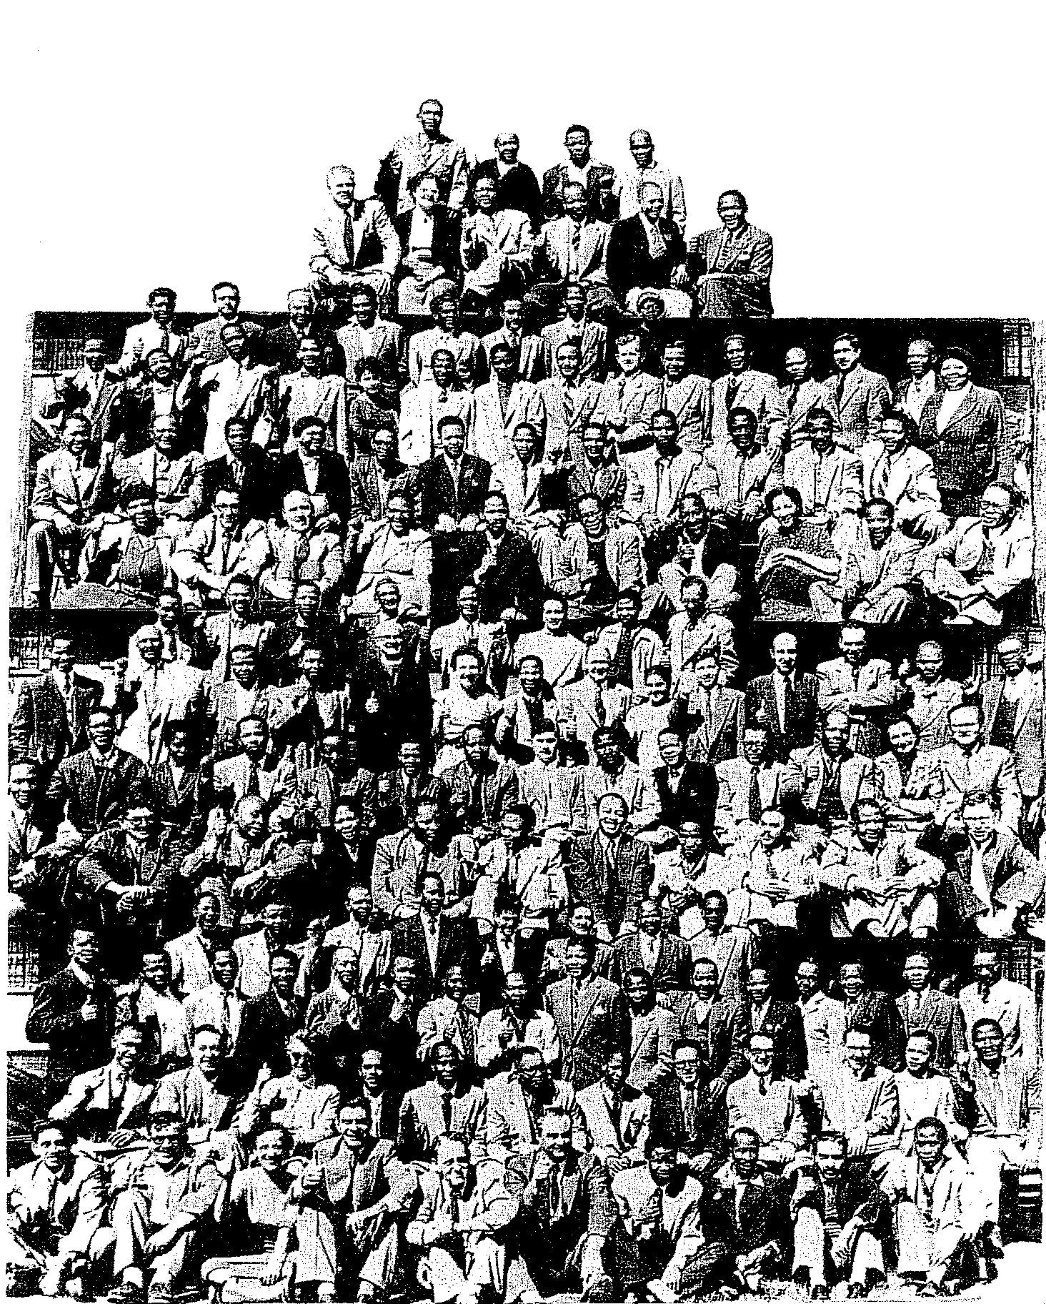

DIE HOOGVERRAADVERHOOR

DIE

AANGEKLAAGDES

DESEMBER
1956

BRON C

Helen Joseph roep die volgende in herinnering:

“Toe Lilian (Ngoyi) haar regterarm oplig om die Kongres se saluut te gee, het
20 000 vroue haar voorbeeld gevolg en vir daardie eindelose minute so gestaan. Ons het geweet dat vroue dwarsoor Suid-Afrika, in die stede en dorpe, saam in protes verenig was. Ons was nie net twintigduisend nie, maar nog duisende meer… Aan die einde van daardie halfuur het Lilian, eers saggies, ‘Nkosi Sikelel’ iAfrika’ (God seën Afrika!) begin sing. Toe het die ander hulle stemme by dié van Lilian gevoeg en het die sang toenemend harder geword. En toe hoor ek ’n nuwe lied, spesiaal vir die geleentheid gekomponeer, “Wathint’ abafazi, wathint’ imbokodo, uza kufa” (Julle het met die vroue gesukkel, julle het julle teen ’n rots vasgeloop, julle sal vernietig word.) Dit was vir Strijdom bedoel.”

(Wes-Kaap eksamen, 1999: ’n Aangepaste uittreksel uit Side by Side deur Helen Joseph)

BRON D

“My hele lewe lank het ek my lewe aan die stryd van die Afrikane opgedra. Ek het teen blanke oorheersing en teen swart oorheersing geveg. Ek het die ideaal van ’n demokratiese en vrye gemeenskap waarin almal kan saamleef in ooreenstemming en met gelyke geleenthede, gekoester. Dis ’n ideaal wat ek hoop om voor te lewe en om te bereik. Maar, as dit nodig is, is dit ’n ideaal waarvoor ek bereid is om te sterwe.”

[Uit: Nelson Mandela, Long Walk to Freedom, bl. 438, vrye vertaling]

BRON E

“Met net ’n paar uitsonderinge, het die oorsese pers die Suid-Afrikaanse regering vir die verhore veroordeel. Die wêreldwye kommunistiese pers het niks anders as tipiese dialektiese leuens en sosialistiese venyn vir die geregtelike sisteem van Suid-Afrika gehad nie. Dit was verrassend dat die meeste van die liberale en linksgesinde pers binne Suid-Afrika met die uitslag saamgestem het. Die bekende Rand Daily Mail, bekend vir sy linksgesinde houding, het gerapporteer, ‘Die vonnis wat deur Mnr. Justice de Wet gister in Pretoria aan die einde van die Rivonia-verhoor uitgespreek is, was wys en regverdig’. Die mees bekende verhoor in die geskiedenis van Suid-Afrika het dus ten einde geloop. Die KPSA, het nogtans voortgegaan. Voordat die verhoor geëindig het, het hulle weer in geheime vergaderings ontmoet, om met hul leier, Advokaat Fischer, desperaat te probeer reorganiseer. Sy dae was ook getel.

[Uit: Henry R. Pike – A History of Communism in South Africa, bl. 398, vrye vertaling]

BRON F

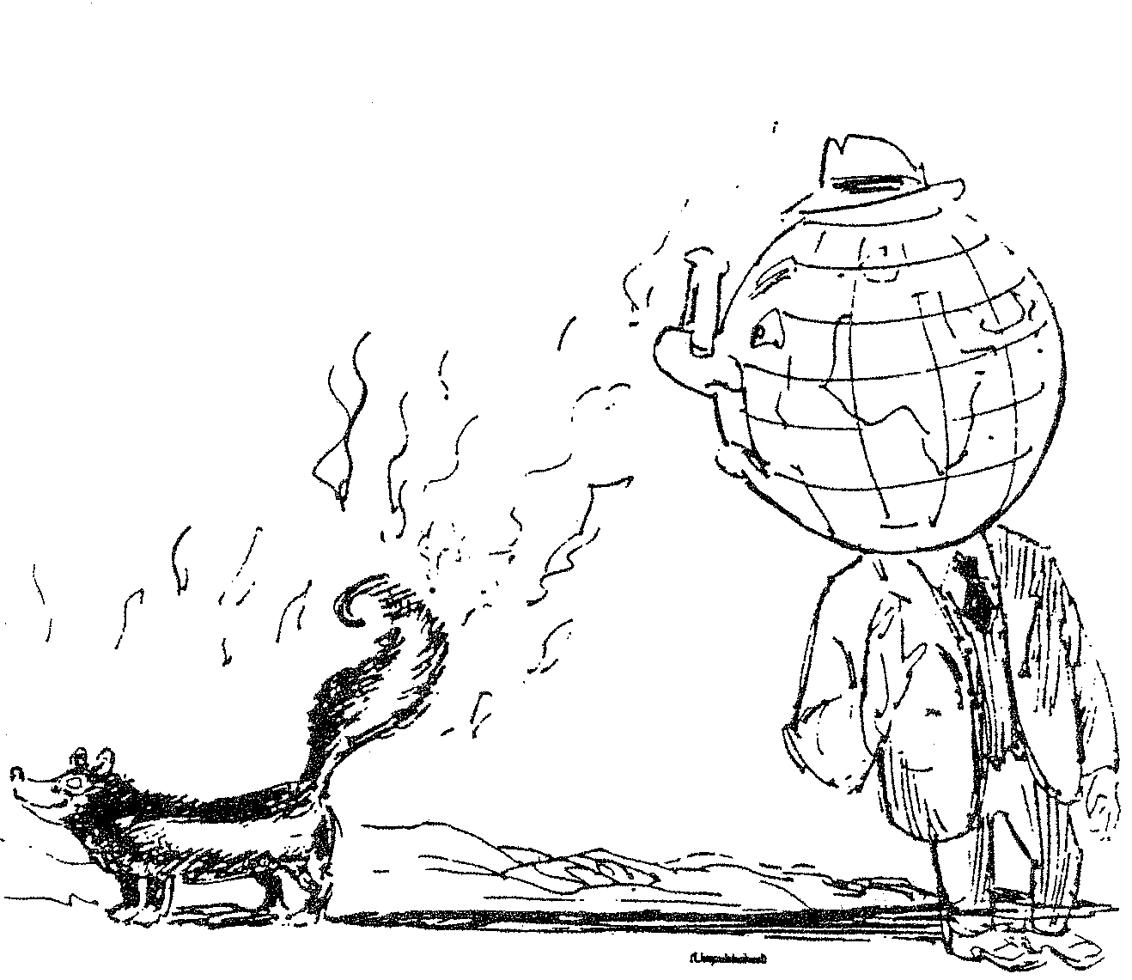

(Abe Berry: Act by Act)

